**Central Analítica  
Instituto de Química – UFRN**

**Requisição para ensaio de análise térmica**

|  |
| --- |
| Dados cadastrais |
| Requisitante: Amanda Duarte Gondim Data_27/05/2015  Departamento/ Laboratório: LCP _ |
| e-mail para envio de resultados: amandagondim.ufrn@gmail.com _  Nome do Prof. Orientador: Amanda Duarte Gondim _ |

**Descrição Geral das amostras**

|  |  |
| --- | --- |
| Nome da substância | Código |
| Zeólita Natural >700 um | ZNAT700 |
| Zeólita Natural 0,7 -1,6 mm | ZNAT 070 |
|  |  |
|  |  |
|  |  |
|  |  |
|  |  |
|  |  |
|  |  |
|  |  |
| *As amostras devem ser identificadas ou ter um código que as discrimine.  **O código dará nome ao arquivo do resultado.  *** O número de amostras é limitado a 10. | |

|  |
| --- |
| Características da amostra |
| X Sólida; Líquida; Higroscópica; Corrosiva; Tóxica; Volátil; Ácida; Neutra;  Básica; Inflamável; Oxidante; Nociva; Irritante; Explosiva. |

|  |
| --- |
| Ensaio solicitado |
| X TG; DSC; X DTA. |

|  |
| --- |
| Condições |
| Tipo de cadinho: X Alumina; Platina.  Gás de purga: X Nitrogênio; Ar sintético.  Vazão do gás de purga: 25 _ (mL/min)  Faixa de temperatura: T ambiente - 30 -950 (°C)  Razão de aquecimento: 10 _ (°C/min) |

|  |
| --- |
| Observações: |
|  |
|  |

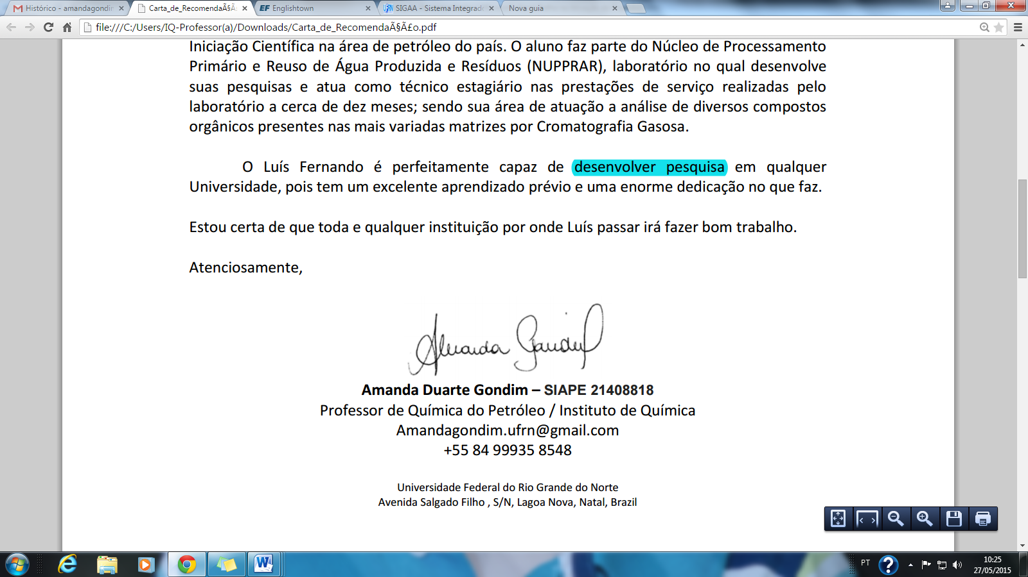 _  
Assinatura do professor orientador.  
*Requisições sem a assinatura do professor orientador não serão aceitas.